**INSTRUCTIVO DE FARMACIA (MO)**

**Administración de Convenios – Gerencia de Prestaciones del Hospital Británico**

# Prestaciones de Farmacia

## 1.1 – ALTA INICIAL

Cuando Planificación genera el alta de un material (en MM), el sistema crea automáticamente una prestación en “ISH”, con un prefijo que dependerá de si es Descartable (DE), Medicamento de farmacia interna (ME) o de Venta al público (FD o FM).

La prestación se completará automáticamente con el número de material que hereda de MM (será diferente para Farmacia Interna que para la Farmacia de Venta).

|  |  |  |  |  |
| --- | --- | --- | --- | --- |
| Tipo de Prestación | | Prefijo | Material (ej) | Prestación (ej) |
| Descart | Farm Int | **DE** | **70**009236 | **DE70**009236 |
| Descart | Farm Venta | **FD** | **71**000415 | **FD71**000415 |
| Medicam | Farm Int | **ME** | **50**009680 | **ME50**009680 |
| Medicam | Farm Venta | **FM** | **51**003952 | **FM51**003952 |
| Magistral | Farm Int | **ME** | **50**000223 | **ME50**000223 |
| Magistral | Farm Venta | **FM** | **52**000471 | **FM52**000471 |

Cuando Planificación completa el alta del material, se recibe un correo electrónico en el buzón [MedicamentosyDescartables@hbritanico.com.ar](mailto:MedicamentosyDescartables@hbritanico.com.ar) con un aviso de material creado (ver formato de correo).

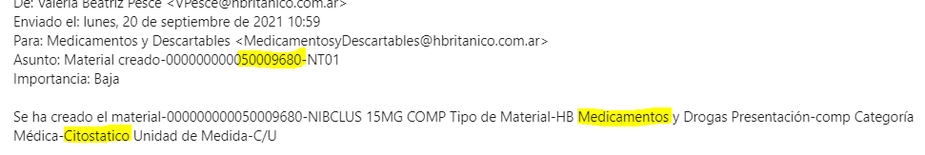

## 1.2 – ALTA CON CARGA EN ISH

De acuerdo con lo indicado en la tabla, accedemos a la prestación desde la tx **NT02** (siguiendo el ejemplo del correo, ingresamos a **ME**50009680).

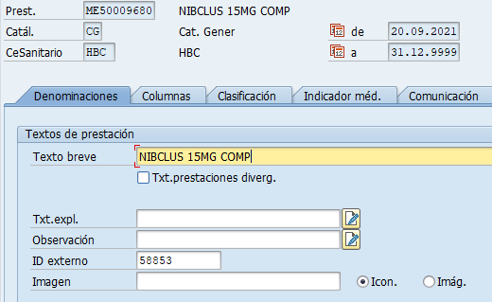

Allí se completará el alta con los datos de las siguientes solapas/campos:

**DEMONINACIONES**

* **Texto breve**: lo hereda de MM (periódicamente llegan correos con modificaciones; por políticas del HB debe quedar la misma descripción en MM y en ISH)
* **Txt. expl**. / **Observación**: puede completarse si hay alguna indicación de importancia (por ejemplo, precio enviado por Compras, o ME fuera de Manual con ID anterior, Magistral con precio enviado por Lab. Mag, etc).
* **ID externo**: es un número clave que se utiliza para la carga del precio de los ME dentro del Manual Alfabeta.

**IMPORTANTE**: no puede haber más de 2 prestaciones con el mismo ID (solo actualizará una de las 2, salvo en los casos de Farmacia de ventas con comparten ID con Farmacia interna). Si la prestación está fuera de Manual, este campo debe quedar vacío (si queda un ID vencido, no actualizará precio por ZMM11).

* + **¿Cómo conseguir el ID?** Ingresando a la tx **MM03** (ver Visualización de materiales en MM)

**COLUMNAS**

* **Gastos**: con el dato clave del ID, se busca en el archivo Excel de Manual Farmacéutico el precio (buscar el valor más reciente según la fecha). Si no está, se puede buscar el medicamento por su nombre en [Alfabeta.net](https://alfabeta.net/precio/).

De ser una prestación de uso interno, se usa el precio de unidad y de ser para venta, su precio total.

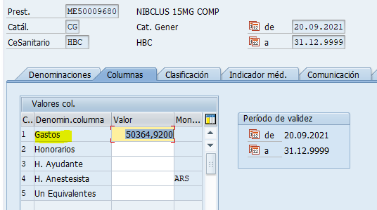

**IMPORTANTE**: nuevas vigencias – cuando una prestación debe actualizar manualmente su precio (por ejemplo porque fue desbloqueada) se deberá crear un nuevo **Período de validez**. Esto se hará ingresando a la tx NT01, completando la fecha actual y validez 31.12.9999 y con el botón CREAR (de preguntarte por un precio divergente, confirmá).

Luego ingresar nuevamente con botón CREAR si te muestra la lista de las vigencias.

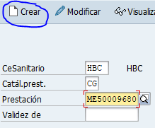 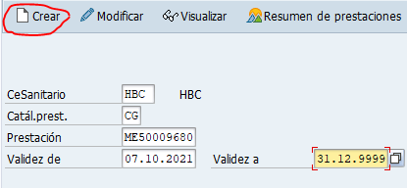

**COLUMNAS**

* **Factur.hospital** (uso interno): tildar, **salvo** que sea de Farmacia de Ventas
* **Factur.ambulatorio**: tildar siempre
* **Relevante CO**: tildar
* **Precio diverg**.: 3 (para que el mismo no sea editado)
* **Clasificación fiscal**: 1 (corresponde al cálculo del IVA)
* **Tipos/Clases de prestación**:
  + *Tp.prestación*: es la categoría del mismo (ver tabla Tipo de Prestaciones).
  + *Tp.prestación2*: corresponde a la cuenta contable (ver misma tabla)

*Si se observa que el precio es alto y no esta marcado como “MACBI”, “Oncológico” o “Citostático” en MM03, consultar por mail a Bravo Leonardo Daniel, ya que si se trata uno de estos, en “Tp.prestación” se deberá completar el valor de acuerdo a dicha información.*

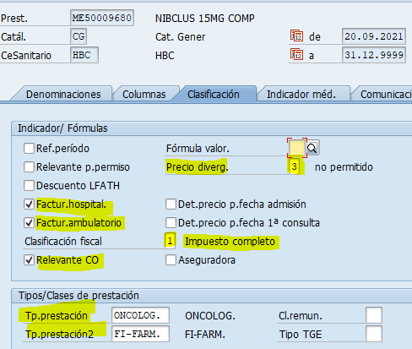

Para las prestaciones de Farmacia Interna, el alta termina con estas 3 solapas

Para Descartables el precio se carga luego del ingreso de la Orden de Compra. Ver DESCARTABLES.

Para las prestaciones de Farmacia de Ventas, se completan estas otras 2 solapas:

**COMUNICACIÓN**

* **Cl.rem.art.301**: se ingresa la cantidad de comprimidos o ampollas de la presentación. Ese valor se puede obtener de la descripción misma, de la tx MM03, y/o del Excel del Manual Farmacéutico.

El campo necesita que sean 4 caracteres, por ende, de ser un valor menos a 4 cifras, rellenar con ceros. Por ejemplo, si son 10 unidades, ingresar “0010”.

* **Medida rehab./RBG**: acá se carga la MONODROGA. Para obtener ese dato utilizamos un archivo creado por el sector con la información de 3 archivos que se descargan de Alfabeta.

Con el ID del producto, buscamos el código correspondiente a la monodroga en nuestro Excel del MF.

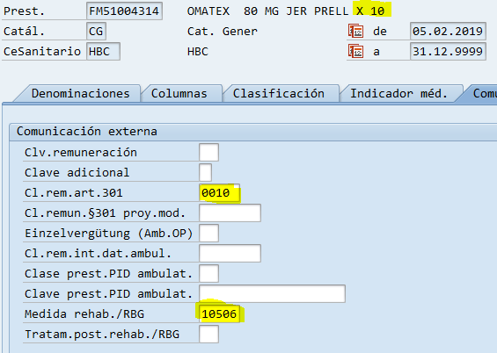

**OTROS**

**Tipo objeto**: solo para Farmacia de Ventas debe quedar un número “1” para indicar que se trata de una prestación de este tipo. Para Farmacia interna debe quedar vacío.

Se dispuso con la ayuda de Sistemas que por defecto todas las prestaciones de Farmacia de Ventas vengan con este valor incorporado automáticamente, pero debemos chequearlo cuando desbloqueamos prestaciones viejas o se dan los pocos casos de altas manuales (que no se ejecutaron automáticamente por algún error).

**Material**: para estos últimos casos, en que no se dio el alta automática de prestaciones, tenemos que chequear siempre que quede el material asignado en este campo, para que no se produzcan errores con los movimientos de stock ni de asignación de la prestación en el Episodio.

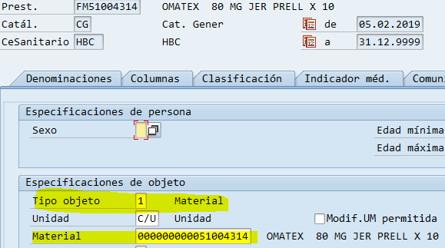

### Para finalizar la carga, botón “Grabar”.

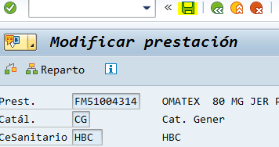

### Como último paso del alta, se responde el correo automático, informando el alta de la prestación, precio cargado o solicitud de este. De no haber orden de compra o precio reciente en MF, pedir actualización de precio a Vasinger, y si es Descartable a Atamanuk.

**IMPORTANTE**: En el caso de que sea un ME que esté Fuera de Manual, se carga la información correspondiente en el archivo de **ME Fuera de MF** del mes en curso (por ejemplo, “ME Fuera de MF 2021-10 OCTUBRE.xls”). Este archivo nos permite mantener actualizado el precio de estos productos.

Servidor: \\srv-nas01-hbc\Administracion de Convenios\FARMACIA\MEDICAMENTOS FUERA DE MF

### Tipos de Prestación

Para la carga del Tipo de Prestación, se debe diferenciar entre Farmacia de Venta o Interna, siguiendo este recuadro:

|  |  |  |  |
| --- | --- | --- | --- |
| **Tp.prestación2** | **Tp.prestación** | **Farmacia** | **Descripción** |
| **FI-FARM.** | **DESCART.** | Interna | Descartables |
| **FI-FARM.** | **MEDICAMEN** | Interna | Medicamentos |
| **FI-FARM.** | **ANTIEMETI** | Interna | Antiemeticos |
| **FI-FARM.** | **ONCOLOG.** | Interna | Oncologicos o Citostáticos |
| **FI-FARM.** | **MAGISTRA** | Interna | Magistrales |
| **FI-FARM.** | **REACTIVO** | Interna | Reactivos - Se bloquean |
| **FI-FARM.** | **MAT-PRIMA** | Interna | Materia Prima - Se bloquean |
| **FI-MACBI** | **MACBI** | Interna | ME de alto costo y baja incidencia, incluye a HIV e Inmunosupresores |
| **FI-MACBI** | **FV-MACBI** | Ventas |
| **FI-FVP** | **FV-DESCAR** | Ventas | Descartables |
| **FI-FVP** | **FV-MEDICA** | Ventas | Medicamentos |
| **FI-FVP** | **FV-ANTIEM** | Ventas | Antiemeticos |
| **FI-FVP** | **FV-ONCOLO** | Ventas | Oncologicos o Citostáticos |
| **FI-FVP** | **FV-MAGIST** | Ventas | Magistrales |

Para identificar el Tipo de Prestación correspondiente, podemos visualizar la tx **MM03** o directamente desde la versión web del Manual Alfabeta.

### Carga de Valor

**MEDICAMENTOS DENTRO DE MANUAL ALFABETA**

Se cargan de acuerdo con el ID ingresado al completar el alta de la prestación. Este proceso se ejecutaría automáticamente con el BOT programado para esta tarea. Suele ocurrir que la carga falle; en ese caso se realizará la carga manual de la siguiente forma indicada en capítulo CARGA DE PRECIOS ALFABETA….

**MEDICAMENTOS FUERA DE MANUAL FARMACÉUTICO**

Estas prestaciones quedan registradas en un Excel de mantenimiento interno. Se selecciona el material, o todos los materiales si se quiere hacer carga masiva y se busca si hay OC de compra para actualizar desde la tx **ZMM11**.

* **Porc. precio de venta**: 21 (% de IVA)
* **Costo de Reposición**: 40 (es la rentabilidad definida por la Dirección)
* **Ejecución en modo Test**: para la primera ejecución, porque permite ver si hay alguna falla en la carga de la OC (precio demasiado elevado o gran diferencia con respecto al precio anterior).
  + Una vez confirmado que está todo OK, se vuelve atrás y se ejecuta sin ese tilde.
* **Sin márgenes**: debe quedar con tilde, porque sino suma la rentabilidad de la tabla para los DE
* Desde el ícono señalado en la imagen de abajo en rojo, se pueden incluir todos los materiales que estén en la lista de Fuera de MF, para buscar una actualización masiva.

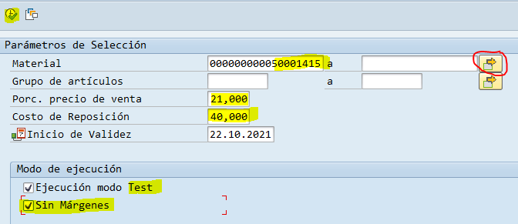

**MEDICAMENTOS MAGISTRALES**

Estas prestaciones quedan registradas en un Excel de mantenimiento interno.

Para los **Magistrales que se Compran**, se sigue el mismo procedimiento que para los ME fuera de MF: se seleccionan todos los materiales (no las prestaciones) y se busca si hay OC de compra para actualizar desde la tx **ZMM11**.

Para los **Magistrales que se preparan en el hospital**, se mantiene otra lista con precios que envía Laboratorio de Magistrales (Nancy Piacquadio). Para actualizar estos valores utilizamos la tx **ZMM22**.

De acuerdo con los valores enviados, armamos un txt con una columna para la prestación con actualización y otra para el nuevo valor correspondiente. No es necesario cargar las prestaciones sin actualización de precio.

|  |  |
| --- | --- |
| ME50007458 | 140.00 |
| ME50008208 | 370.00 |
| ME50004512 | 3500.00 |
| ME34036 | 950.00 |

Una vez creado el archivo de txt (con tabulaciones), se ejecuta desde la tx **ZMM22** subiendo el archivo correspondiente.

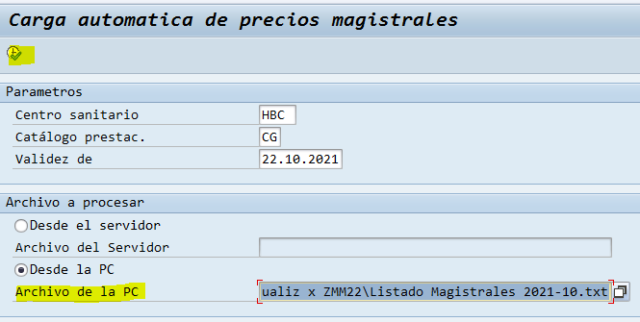

Guardamos el log resultante y respondemos a Magistrales que ya se han cargado los valores.

**DESCARTABLES**

**Actualización por ingreso de la primera Orden de Compra** (OC): cuando ingresan desde Compras un primer valor, llega un mail automático al buzón MedicamentosyDescartables.

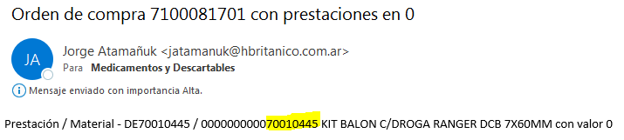

Se selecciona el material indicado y se ejecuta desde la tx **ZMM11** completando (además del número de material) y luego ejecutando desde el ícono correspondiente.

* **Porc. precio de venta**: 21 (% de IVA)
* **Costo de Reposición**: 0,001 (la rentabilidad la toma de otra tabla que se puede ver desde la tx **ZISHTV0010** (Márgenes para actualizar Precios)
* **Ejecución en modo Test**: para la primera ejecución, porque permite ver si hay alguna falla en la carga de la OC (precio demasiado elevado o gran diferencia con respecto al precio anterior).
  + Una vez confirmado que está todo OK, se vuelve atrás y se ejecuta sin ese tilde.
* **Sin márgenes**: debe quedar sin tildar para DE

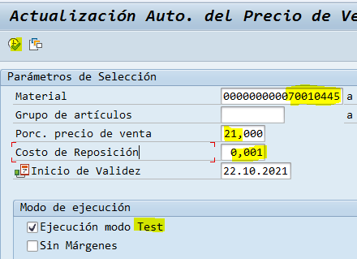

En el caso de hallar diferencias considerables en algún producto se puede consultar la última orden de compra mediante la transacción **ME2M** y consultar con Compras de ser necesario.

NOTA: Para la asignación del precio el programa toma la OC con valor más alto del mes. El precio se actualiza siempre que el valor del cálculo supere al valor actual vigente cargado, si es menor no se modifica, se sigue este criterio para no perder rentabilidad.  
  
**Actualización Masiva**: para verificar aumentos en OC que puedan impactar en el precio de venta de DE, todos los días después de las 16 hs se ejecuta la tx ZMM11 de forma similar a la carga individual, pero en lugar de ingresar un número de material, se seleccionan los grupos de Descartables ingresado los siguiente:

* **Grupo de artículos**: D*
* Desde el ícono señalado en la imagen de abajo en rojo, se pueden Excluir aquellos materiales que tengan precio de OC superior a lo lógico (por ejemplo, agujas).

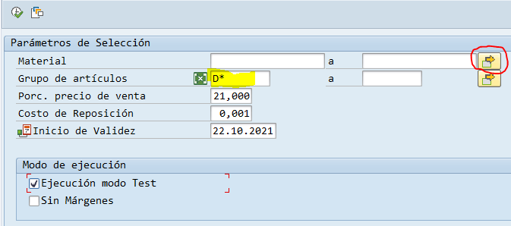

**VISUALIZACIÓN DE MATERIAL**

Desde la tx **MM03** ingresar el código del Material, sin prefijo.

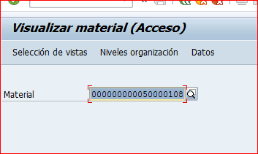

Al ingresar visualizamos un menú donde debemos elegir “Datos base 1” y clickear . Una vez allí el próximo paso es ir a la pestaña *“Clasificaciones”* donde visualizaremos la Categoría Médica, conjunto de su monodroga.

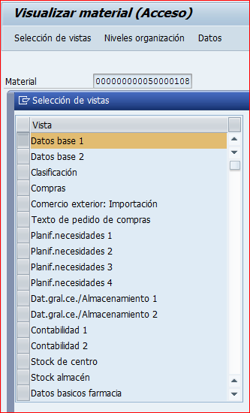

Luego podemos ver en la barra superior derecha el icono *“Datos Adicionales”.* De la misma utilizaremos solo el código de barra, accediendo por medio de la pestaña “EAN’s adicionales”

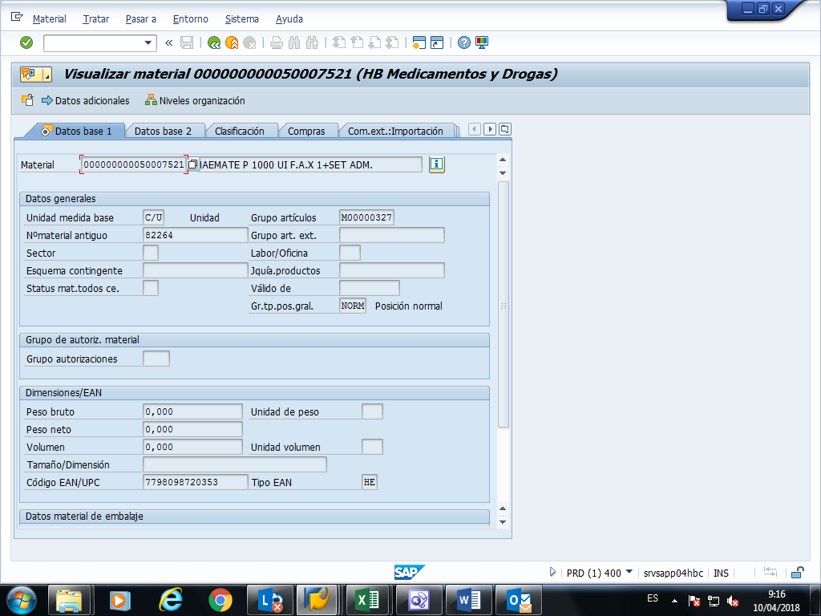

En *Datos adicionales* se ingresa a la pestaña Unidades de Medida para encontrar el Codigo de Barra

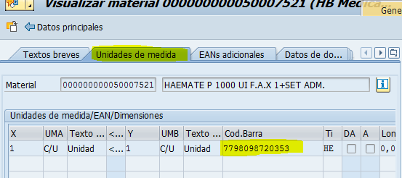

Una vez obtenida la Información del Registro EAN (código de barra), buscamos el ID de producto con este código de barra en el Manual Farmacéutico, volvemos a la NT02, y cargamos el dato en el campo: ID externo

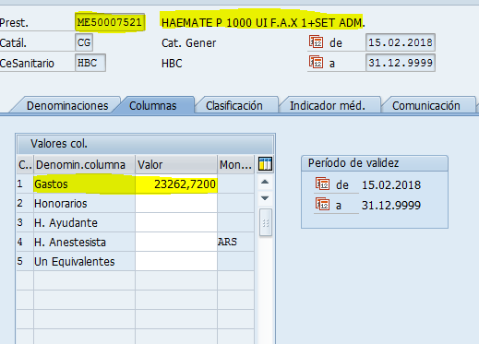

### Bloqueo de ME

Para bloquear o desbloquear un ME o DE, generalmente llegará un correo del área de Logística.

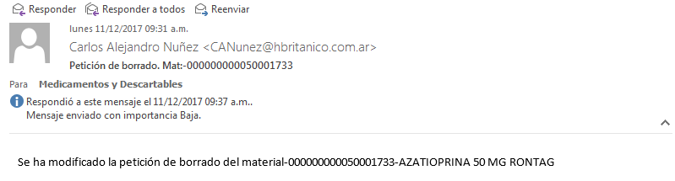

En el mismo se visualiza el código de facturación del material deseado a bloquear, se identifica si el mismo corresponde a Ambulatorio o a Producto de Venta al Público.

Se procede a acceder a la transacción **ZIHFA053**(en la misma se producirá el bloqueo del Medicamento como prestación para no facturar) donde para producir el bloqueo ingresaremos:

- *Centro*: HBC   
- *Prestación*: Prefijo+ Cód. Facturable   
- *Validez a*: Si se desea bloquear la misma se ingresara la fecha en curso, ej: 20.03.2018, si se desea desbloquearla se ingresara 31.12.9999

Y tildaremos *Ind Borrado*

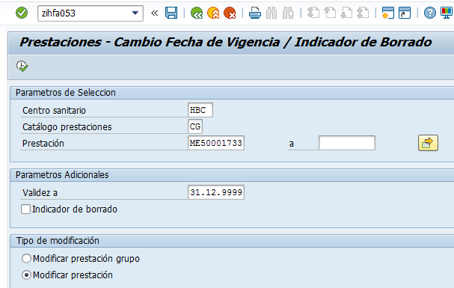

Las siguientes prestaciones deben encontrarse bloqueadas para evitar su uso en los episodios y su consecuente facturación:

* + Reactivos - Grupo: REA0011
  + Materiales de Laboratorio
  + Materiales de Esterilización
  + Materia Prima

Verificar los mismos por medio de la tx MM03, en la ventana “Clasificaciones”

### Modificar cantidades en MF

La Tabla complementaria para indicar medidas distintas a las que figuran en el Manual Farmacéutico es la tx **ZIHT041** (SM30 para la tabla ZIHA041)

Si por alguna razón se quiere indicar una cantidad distinta a la que figura en el Manual Farmacéutico, se debe ingresar la prestación en esta transacción indicando la nueva cantidad.

Esta transacción se utiliza cuando hay un error en el Manual Alfabeta que se procesa on-line , campo de la unidad de medida del producto , o bien en el caso de los productos Aerosoles cuando viene indicada la cantidad de disparos, como la dispensación de aerosoles no pueden fraccionarse se debe cargar como unidad de medida “ 1”

